ECHINOCYSTIS LOBATA- ADATAINAIS DZELOŅGURĶIS

Zinātniskais nosaukums: Echinocystis lobata (Michx.) Torr. et A. Gray, Cucurbitaceae - ķirbju dzimta
Sinonīmi: E. echinata (Muhl. exWilld) Britt., Sternset Pogg.

SUGAS APRAKSTS
Echinocystis lobata (1. attēls) ir viengadīgs, 3–8 m garš, reizēm pat vēl garāks kāpelējošs, vienkāršus vai zarainus stublājus veidojošs lakstaugs. Pie atbalsta, visbiežāk kokiem un krūmiem, piestiprinās ar žuburainām stīgām. Lapas ar 3–7 šķautnēm, ar skarbiem matiņiem. Ziedi viengabalaini, augs ir vienmājnieks – uz tā paša auga veidojas gan sievišķie, gan vīrišķie ziedi. Vīrišķie ziedi izveidojas garkātainos ķekaros, sievišķie – pa vienam vai vairākiem augšējo lapu žāklēs. Vainaglapas baltas vai tikko manāmi dzeltenīgas. Zied jūlijā un augustā. Auglis – 3–6 cm gara un ap 3 cm diametrā gurķveidīga oga ar skrimšļveidīgiem izaugumiem. Sākumā augļi zaļi, nogatavojoties sāk dzeltēt. Augļi nobriest augustā-oktobrī, to augšpuse pārplīst un izkrīt sēklas. Sēklas diezgan lielas, tumši brūnas, pelēkas vai gandrīz melnas, rakstainas (Gudžinskas et al. 2014).

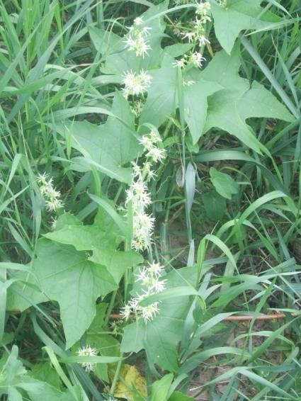
1. attēls. Echinocystis lobata (foto N. Romanceviča)

Dabiskā izplatība
Sugas dabiskā augšanas izplatība ir gandrīz visā Ziemeļamerikā, izņemot ziemeļu un dienvidu reģionus.

SUGAS IZPLATĪBA
Introdukcijas vēsture un ģeogrāfiskā izplatīšanās
Eiropā pirmo reizi suga konstatēta 1904. gadā Rumānijā, taču plašu izplatību tajā laikā neguva. Tika atzīmētas tikai atsevišķas atradnes Čehijā 1911. g., taču nav zināms, vai šajā laikā adatainais dzeloņgurķis jau bija naturalizējies savvaļā ārpus dārziem (Priede 2008), 1933. un1936. g. Francijas austrumos, 1937. g. Ungārijā, 1939.g. - Minhenē, 1940.g.- Leipcigā. Tiek uzskatīts, ka Otrā pasaules kara laikā kopā ar amerikāņu armiju suga tika ievesta atkāroti, bez tam tā "izbēga " no dažiem Eiropas botāniskajiem dārziem. 1946. g. E. lobata pirmo reizi tika atzīmēts Slovēnijā, 1956.g.- Horvātijā. Bosnijā un Hercegovinā konstatētas divas atradnes1964.g. un 1967. g. 1982.gadā atsevišķi augi ir atrasti Vestfālenā. 1983. g. tika atzīmētas sugas areāla zīmīga paplašināšanās dienvidautrsumu Serbijā.
Eirāzijas kontinentā ir divi E. lobata izplātīšanās punkti - Centrālā Eiropa un Piejūras apgabals (Krievija). Uz Tālajiem austrumiem suga iespējams tika ievesta tieši no Ziemeļamerikas pagājušā gadsimta 20-tajos gados. Centrālajā Eiropāparādījusies 20. gs. sākumā, taču līdz Otrajam pasaules karam adatainajam dzeloņgurķim bija tikai atsevišķas atradnes un tikai sākot ar 1946. g. sāka pakāpeniski paplašināt savu izplatības areālu un virzīties uz ziemeļaustrumiem (http://www.bookblack.ru).
Lietuvā savvaļā pirmo reizi konstatēts 1987. g. (Gudžinskas 1999a). E. Vimba (1997) min, ka adatainais dzeloņgurķis parādījās dārzos 1960. g. Pirmo reizi sugu savvaļā novērojis A. Rasiņš Ventas krasta krūmājā pie Nīgrandes 20.gs. 70-to gadu sākumā (Priede 2008).
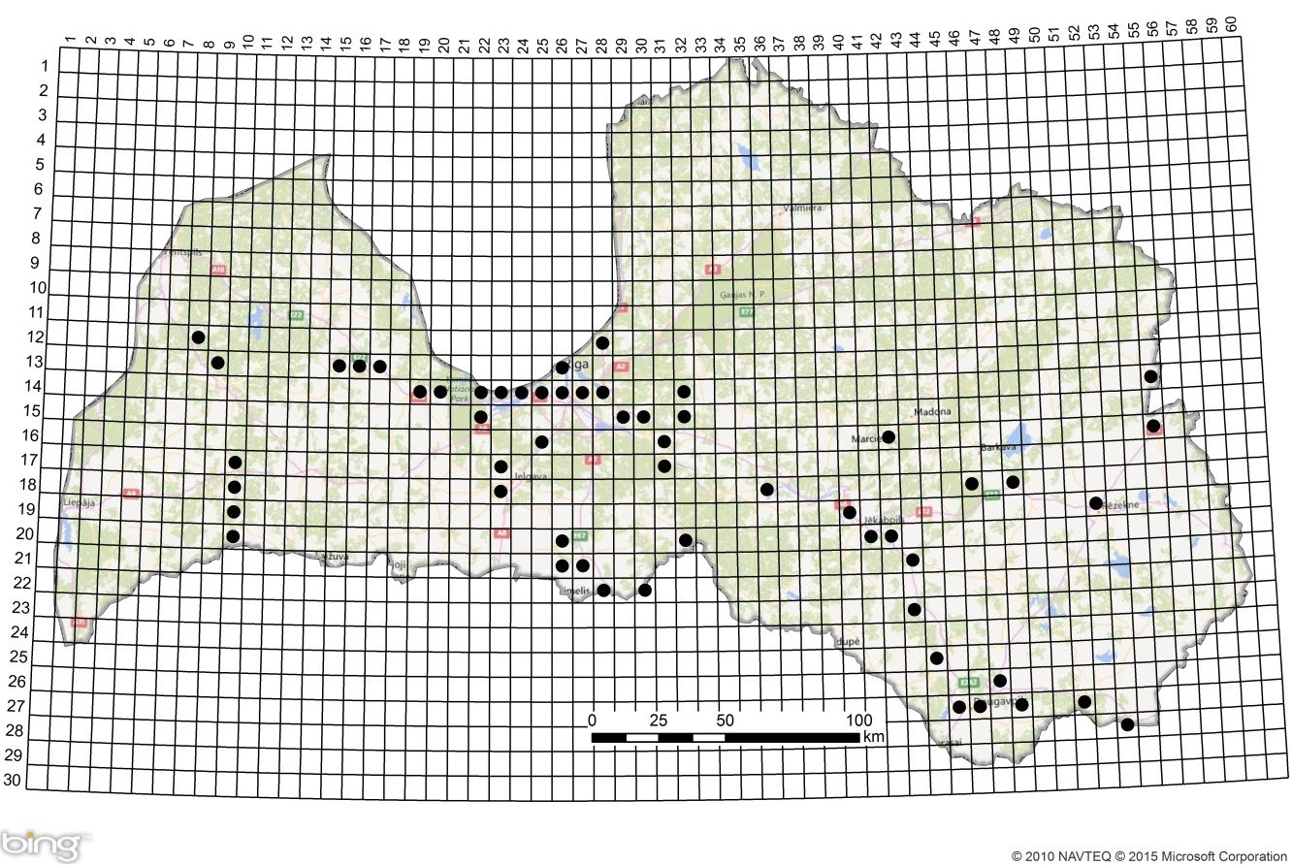
2. att. Adatainā dzeloņgurķa izplatība Latvijā. Aktuālo atradņu izvietojums Latvijas ģeobotāniskā tīkla kvadrātos, situācija uz 2015. gadu.

Introdukcijas ceļi
Suga introducēta Eirāzijā kā kāpelējošs krāšņumaugs, kas tiek audzēts gar žogiem, pie ēku sienām un terasēm. Pāriet savvaļā diezgan ātri vietās, kur augsne ir mitra un bagāta ar barības vielām. Pēdējais naturalizācijas posms sugai ir ieviešanās palieņu krūmājos (skat. 3. attēls)
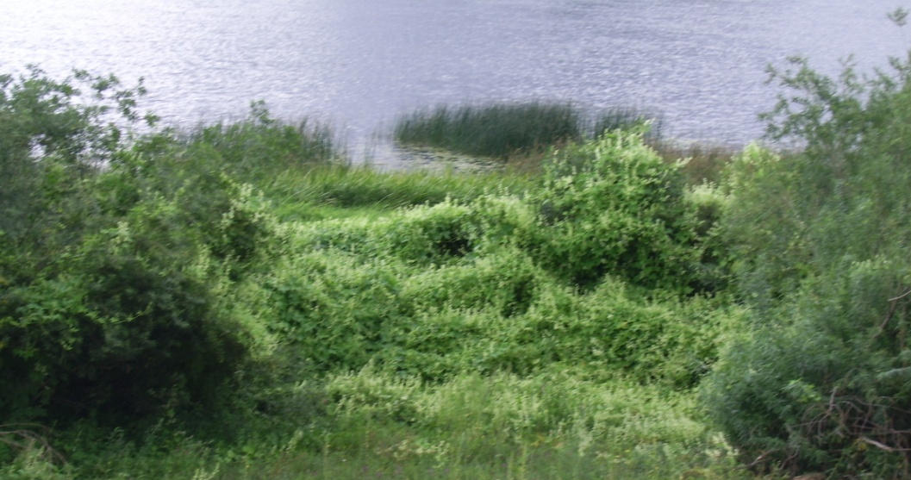
3.attēls. E. lobata sugas ieviešanās palieņu krūmājos (foto N. Romanceviča).

Sugas statuss reģionā
E. lobata tie uzskatīta par invazīvu Austrijā, Vācijā, Polijā, Serbijā.

Sugas statuss Baltijas valstīs
Adatainais dzeloņgurķis Baltijas valstīs ir nostabilizējies un strauji izplatās īpaši upju krastos.

EKOLOĢIJA
Biotopa raksturojums
Visbiežāk adatainais dzeloņgurķis aug upju piekrastēs, īpaši – upju piekrastes krūmājos un applūstošās pļavās. Nereti šos augus var sastapt klajumos, ceļmalās, mežmalās, reizēm – skrajos mežos un graudaugu sējumos (Gudžinskas et al. 2014). Suga aug bagātās, labi aerētās, mitrās augsnēs, bieži aluviālās augsnes upju palienēs. Augs ir prasīgs pret gaismas apstākļiem, nespēj aug noēnojumā, tāpēc parasti aug vai nu atklātās vietās augstzāļu sabiedrībās upju krastos, skrajos krūmājos vai brīvās, labi apgaismotās laucēs palieņu mežos (Priede 2008).

Dzīves cikls
E. lobata ir viengadīgs augs, vienmājnieks. Vīrišķie un sievišķie ziedi nodalīti viena auga robežās. Vīrišķie ziedi, garkātainos ķekaros, sievišķie ziedi pa 1(2) lapu žāklēs. Zied jūlijā, augustā. Sēklas sāk dīgt maijā. Sākumā dzinumi aug lēni, vēlāk ļoti strauji.

Izplatīšanās
Izplatās tikai ar sēklām. Sākumā augļi zaļi, nogatavojoties sāk dzeltēt. Augļi nobriest augustā-oktobrī, to augšpuse pārplīst un izkrīt sēklas. Sēklas diezgan lielas, tumši brūnas, pelēkas vai gandrīz melnas, rakstainas. Augļi - iegarenas, pasausas ogas (3-6 cm) ar mīkstiem, skrimšļainiem dzeloņveida izaugumiem. Katrā auglī ir 4 sēklas, kas, auglim izžūstot, izkrīt. Viens augs ražo 25-100 sēklas, kam ir augsta dīgtspēja. Augļos ir gaisa kameras, kas nodrošina augļu izplatīšanos pa ūdeni, tāpēc sugas izplatībā lielākos attālumos tekoša ūdens tuvumam ir būtiska nozīme. Veģetatīvi nevairojas. Izplatās pamatā ar cilvēka starpniecību.
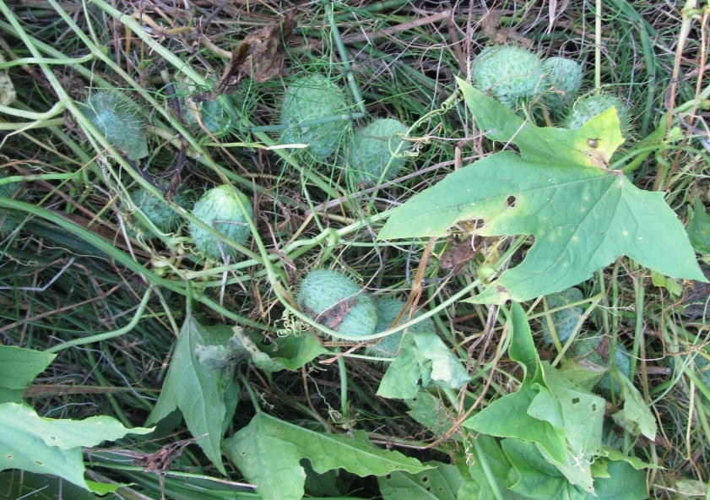
4. attēls. E. lobata augļi (foto P. Evarts-Bunders)

IETEKME
Ietekme uz vidi
Upju piekrastēs līdz jūlijam bieži vien izveido ļoti blīvus stublāju pinumus virs kārklu krūmiem ( 4.,5.un 6. attēls) vai citiem piekrastes augiem. Vietēji augi tāpēc neiztur konkurenci par gaismu un vairums no tiem iznīkst, augu sabiedrības sāk degradēties, tajās ievērojami samazinās dažādu sugu daudzveidība (Gudžinskas et al. 2014).

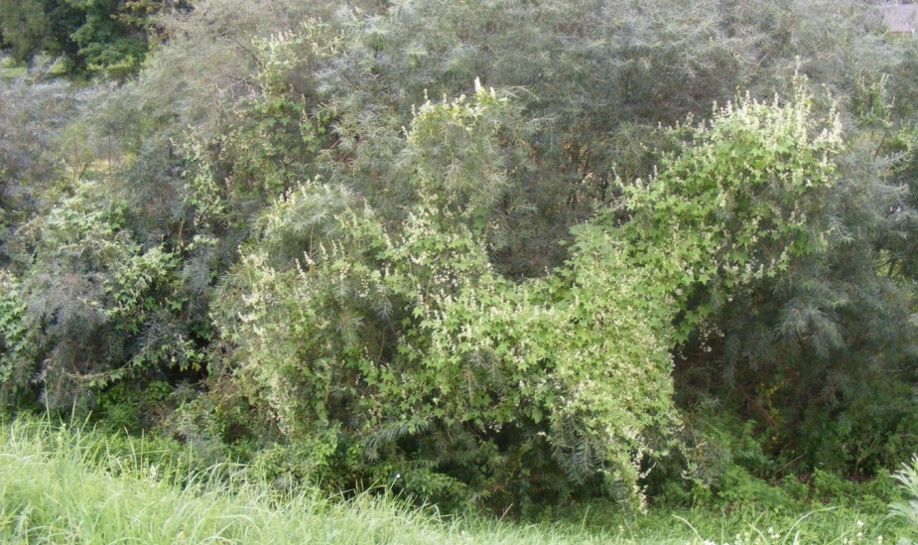
5. attēls. E. lobata iekļaušanās palieņu sabiedrībās(foto N. Romanceviča).

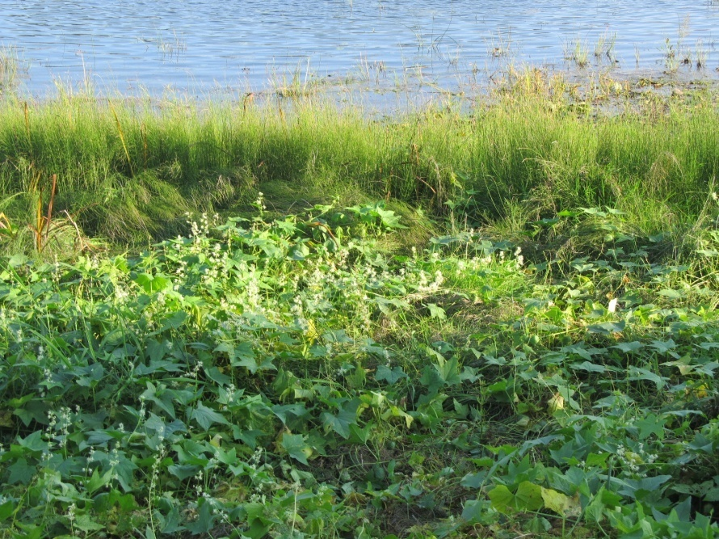
6. attēls. E. lobata iekļaušanās palieņu sabiedrībās(foto P. Evarts-Bunders).

Ģenētiskā ietekme
Ņemot vērā, ka adatainais dzeloņgurķis ir svešapputes augs, kas nodrošina augsta līmeņa ģenētisko daudzveidību, kas savukārt nodrošina tā veiksmīgu pielāgošanos visdažādākajiem jaunajiem apstākļiem (http://www.bookblack.ru).

Ietekme uz cilvēka veselību
Nav ziņu par sugas ietekmi uz cilvēka veselību.

Ekonomiskā un sociālā ietekme(pozitīva/negatīva)
Izmanto dārzniecībā, kā dekoratīvu kāpelējošu krāšņumaugu. E. lobata invāzija ietekmē upju krastu fitocenozes, kas noved pie straujas bioloģiskās daudzveidības samazināšanās.

IETEKEMES IEROBEŽOŠANA
Preventīvie pasākumi
Lai novērstu sugas invāziju, vispirms vajadzētu izvairīties no adataino dzeloņgurķu audzēšanas apstādījumos, no kurienes tie var nokļūt dabiskajos biotopos.

Izskaušanas, kontroles un uzraudzības pasākumi
Adataino dzeloņgurķu daudzumu vislabāk regulēt, izraujot jaunos augus. Nelielās platībās šos augus var kontrolēt un iznīcināt ziedēšanas sākumā izraujot vai arī pēc iespējas tuvāk zemei nogriežot stublājus. Pat ja nogrieztās augu daļas nav savāktas un nokalst, nenobriedinājuši sēklas, no atlikušās auga daļas adatainie dzeloņgurķi visbiežāk nespēj dzīt jaunus dzinumus, uzziedēt un nogatavināt sēklas (Gudžinskas et al. 2014).

Informācija un izglītošana
Projekts "Sadarbība cīņā pret invazīvajām sugām ilgtspējīgai lauksaimniecībai un dabas resursu apsaimniekošanai/TEAMWORK", kas realizēts 2013. - 2014. gadā Latvijā un Lietuvā, kur ir dots sugas morfoloģiskais raksturojums, preventīvie, kontroles un izskaušanas metodes.

Pētniecība
Sugai apkopoti dati par līdzšinējo sastopamību, kā arī veikti aktuālās izplatības pētījumi valsts teritorijā (Priede 2008). Suga iekļaujama invazīvo sugu monitoringa programmā kā prioritāri monitorējama invazīva augu suga.

Ekspertu ieteikumi un komentāri

Suga uzskatāma par bīstamu, invazīvu taksonu valsts teritorijā. Uz invazīvo sugu monitoringa datu balstītas analīzes izskatīt iespēju veikt labojumus Ministru kabineta 2008.gada 30.jūnija noteikumos Nr.468 Invazīvo augu sugu saraksts, papildinot to ar adataino dzeloņgurķi.

Izmantotā literatūra:
- Gudžinskas et al. 2014. Echinocystis lobata In: Lietuvas un Latvijas pierobežas invazīvie augi. BMK Leidykla, Vilnus. 108-109.
- Priede. A. 2008. Invazīvo svešzemju sugu izplatība Latvijā. 2008. Latvijas veģetācija, 17, 150 lpp.
- http://www.bookblack.ru

Faktu lapu sagatavoja Nataļja Romanceviča

